3 課文法の説明Explicación de la gramática
１．線過去．規則変化
スペイン語の過去時制は2 種類ある．この課で学ぶ「線過去」と，次の課で学ぶ「点過去」である．線過去は過去における動作・状態を持続的・不完了的な様子で示す．日本語にすると「…していた」「…だった」と訳される場合が多い．過去の習慣を示して「…したものだった」と訳せる場合もある．
• 9Los pescadores vendían el pescado.
• 漁師たちは魚を売っていた．

• 5Nosotros navegábamos en una pequeña barca.
• 私たちは小さなボートで海に出たものだった．

活用は，-ar 動詞と-er，-ir 動詞で異なる．-ar 動詞では語根にabaという線過去特有の延長部がついて線過去語幹（例: cantaba）を形成する．-er 動詞と-ir 動詞は語根にía という線過去の延長部がつく（例: comía，vivía)．人称語尾は3 つの動詞に共通でゼロ，s，ゼロ，mos，is，n となる．すべての活用形で延長部に強勢がある．そのため，ar 動詞のNOSOTROS の活用形ではアクセント符号が必要になる（cantábamos）．また，-er 動詞と-ir 動詞では，統一してí と書かれる．
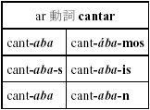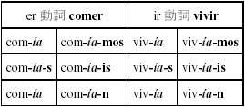

２．線過去．不規則変化
線過去時制の不規則変化はser［自動］「…である」，ir［自動］「行く」，ver［他動］「見る」の3 つの動詞に限られる．他はすべて先に習った規則変化で活用する．ser，ir，ver のそれぞれの線過
去の語幹はera，iba，veía である．語尾は規則変化と同じだ．ここでも強勢の位置は変化しないので，ser とir のNOSOTROS の活用形にアクセント符号が必要になり，またver では統一してí に強勢がある．
• ser → era, eras, era, éramos, erais, eran
• ir → iba, ibas, iba, íbamos, ibais, iban
• ver → veía, veías, veía, veíamos, veíais, veían

３．人称代名詞．直接目的語と間接目的語
（1）1 人称と2 人称の目的語の代名詞は直接目的語と間接目的語を区別せず，次の形になる．
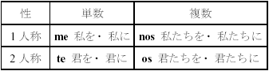

3 人称では直接目的語と間接目的語で異なる形が使われる．直接目的語では男性と女性の区別がある．lo は中性の代名詞として，「そのこと」の意味で既述のことを指すときもある．
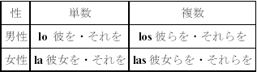

間接目的語
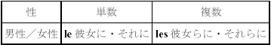

（2）直接目的語と間接目的語は活用した動詞の前に置かれる．
• 14Ella me alegraba con los cuentos antiguos.
• 彼女は昔の物語で私を楽しませてくれた．

• Juan te enseñaba el español.
• フアンは君にスペイン語を教えていた．
【語句】Juan［固有名］フアン; enseñaba<enseñar［他動］教える．

（3）中性のlo: 一般に「それ，そのこと」の意味になる．
• No lo creo.
• 私はそれを信じない．

• No lo sabía.
• 私はそれを知らなかった．
【語句】creo<creer［他動］信じる．

（4）3 人称の間接目的語の単数と複数はle とles である．これらが3 人称の直接目的語と一緒に使われるときはse となる．
• ¿Me prestas tus apuntes? ― Sí, mañana te los presto.
• 僕にノートを貸してくれる？－うん，明日貸してあげる．

• El jefe siempre pone mala cara cuando se lo decimos.
• 上司はそれを彼にいうといつも不機嫌な顔をする．
【語句】prestar［他動］貸す; apuntes［男名］(複)ノート; jefe［男名］上司; mala cara［女名］不機嫌な顔．

(5) 直接目的語le のスペイン用法．「人」を指す男性単数の代名詞が直接目的語のとき，スペインでは主にlo ではなくle が用いられる．複数形でもles が用いられることがある．
• No le conozco muy bien.
• 私は彼をよく知りません．

• Le invito a usted a comer.
• 私はあなたを食事に招待します．

（7）これらの代名詞はアクセントをつけないで動詞につけるように発音する．

４．前置詞＋人称代名詞
人称代名詞は前置詞の後では主語と同じになるが，yo とtú はそれぞれ，mí とti になる．例: para mí「私のために」，para ti「君のために」．そして，これらはさらにcon と一緒になると次のように一語を形成する．
con + mí → conmigo「私と一緒に」
con + ti → contigo「君と一緒に」
＊mí にアクセント符号があるのは所有形容詞のmi(☆第4課で扱う）と区別するためである．ti には他に同じ綴りの語がないので，アクセント符号をつけてはならない．

５．gustar 型動詞の用法
「私はこの上着が好きだ」という文は，gustar を使うと「この上着」を主語，「私」を間接目的語にする構文になる．
• Me gusta esta chaqueta.
• 私はこの上着が好きだ．

次のように不定詞でも同じである．
• Me gusta mucho pasear por esta calle.
• 私はこの通りを散歩するのが好きだ．

主語が複数ならばgustar は複数形になる．
• Me gustaban las casas blancas de Andalucía.
• 私はアンダルシアの白い家々が好きだった．

他にもこの構文になる動詞がある．
• ¿Te interesa esta novela? －Sí, me interesa mucho.
• 君はこの小説に興味がある？－うん，とても興味がある．

６．数詞．21 から40 まで
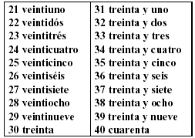
21 から29 までは次のようなプロセスでできた合成語である．
21 veinte y uno → veintiuno
22 veinte y dos → veintidós
23 veinte y tres → veintitrés
24 veinte y cuatro → veinticuatro
25 veinte y cinco → veinticinco
26 veinte y seis → veintiséis
27 veinte y siete → veintisiete
28 veinte y ocho → veintiocho
29 veinte y nueve → veintinueve
これらの中で，s で終わるveintidós，veintitrés，veintiséis にはアクセント符号が必要となる．30 以上は合成語にはならない．

